
La table par 2.
Savoir calculer

1. Complète

0

+2 +2 +2 +2 +2 +2 +2 +2 +2 +2

2. Complète la ligne de comptage.

3. Complète les calculs.

4 = …... X 2
8 = …… X 2
14 =…... X 2
6 = …… X 2
12 = …... X 2
20 = …... X 2
10 = …… X 2
18 = …... X 2
16 = …... X 2
2 = …… X 2
0 = …... X 2

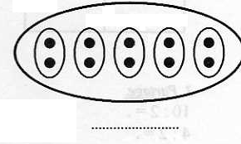
4. Ecris les calculs.
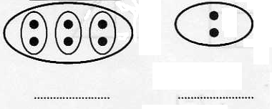

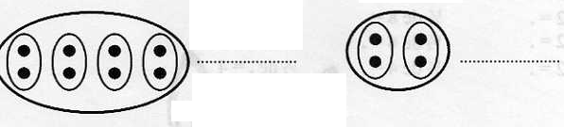

5. Construis des formes 2X plus grandes.
